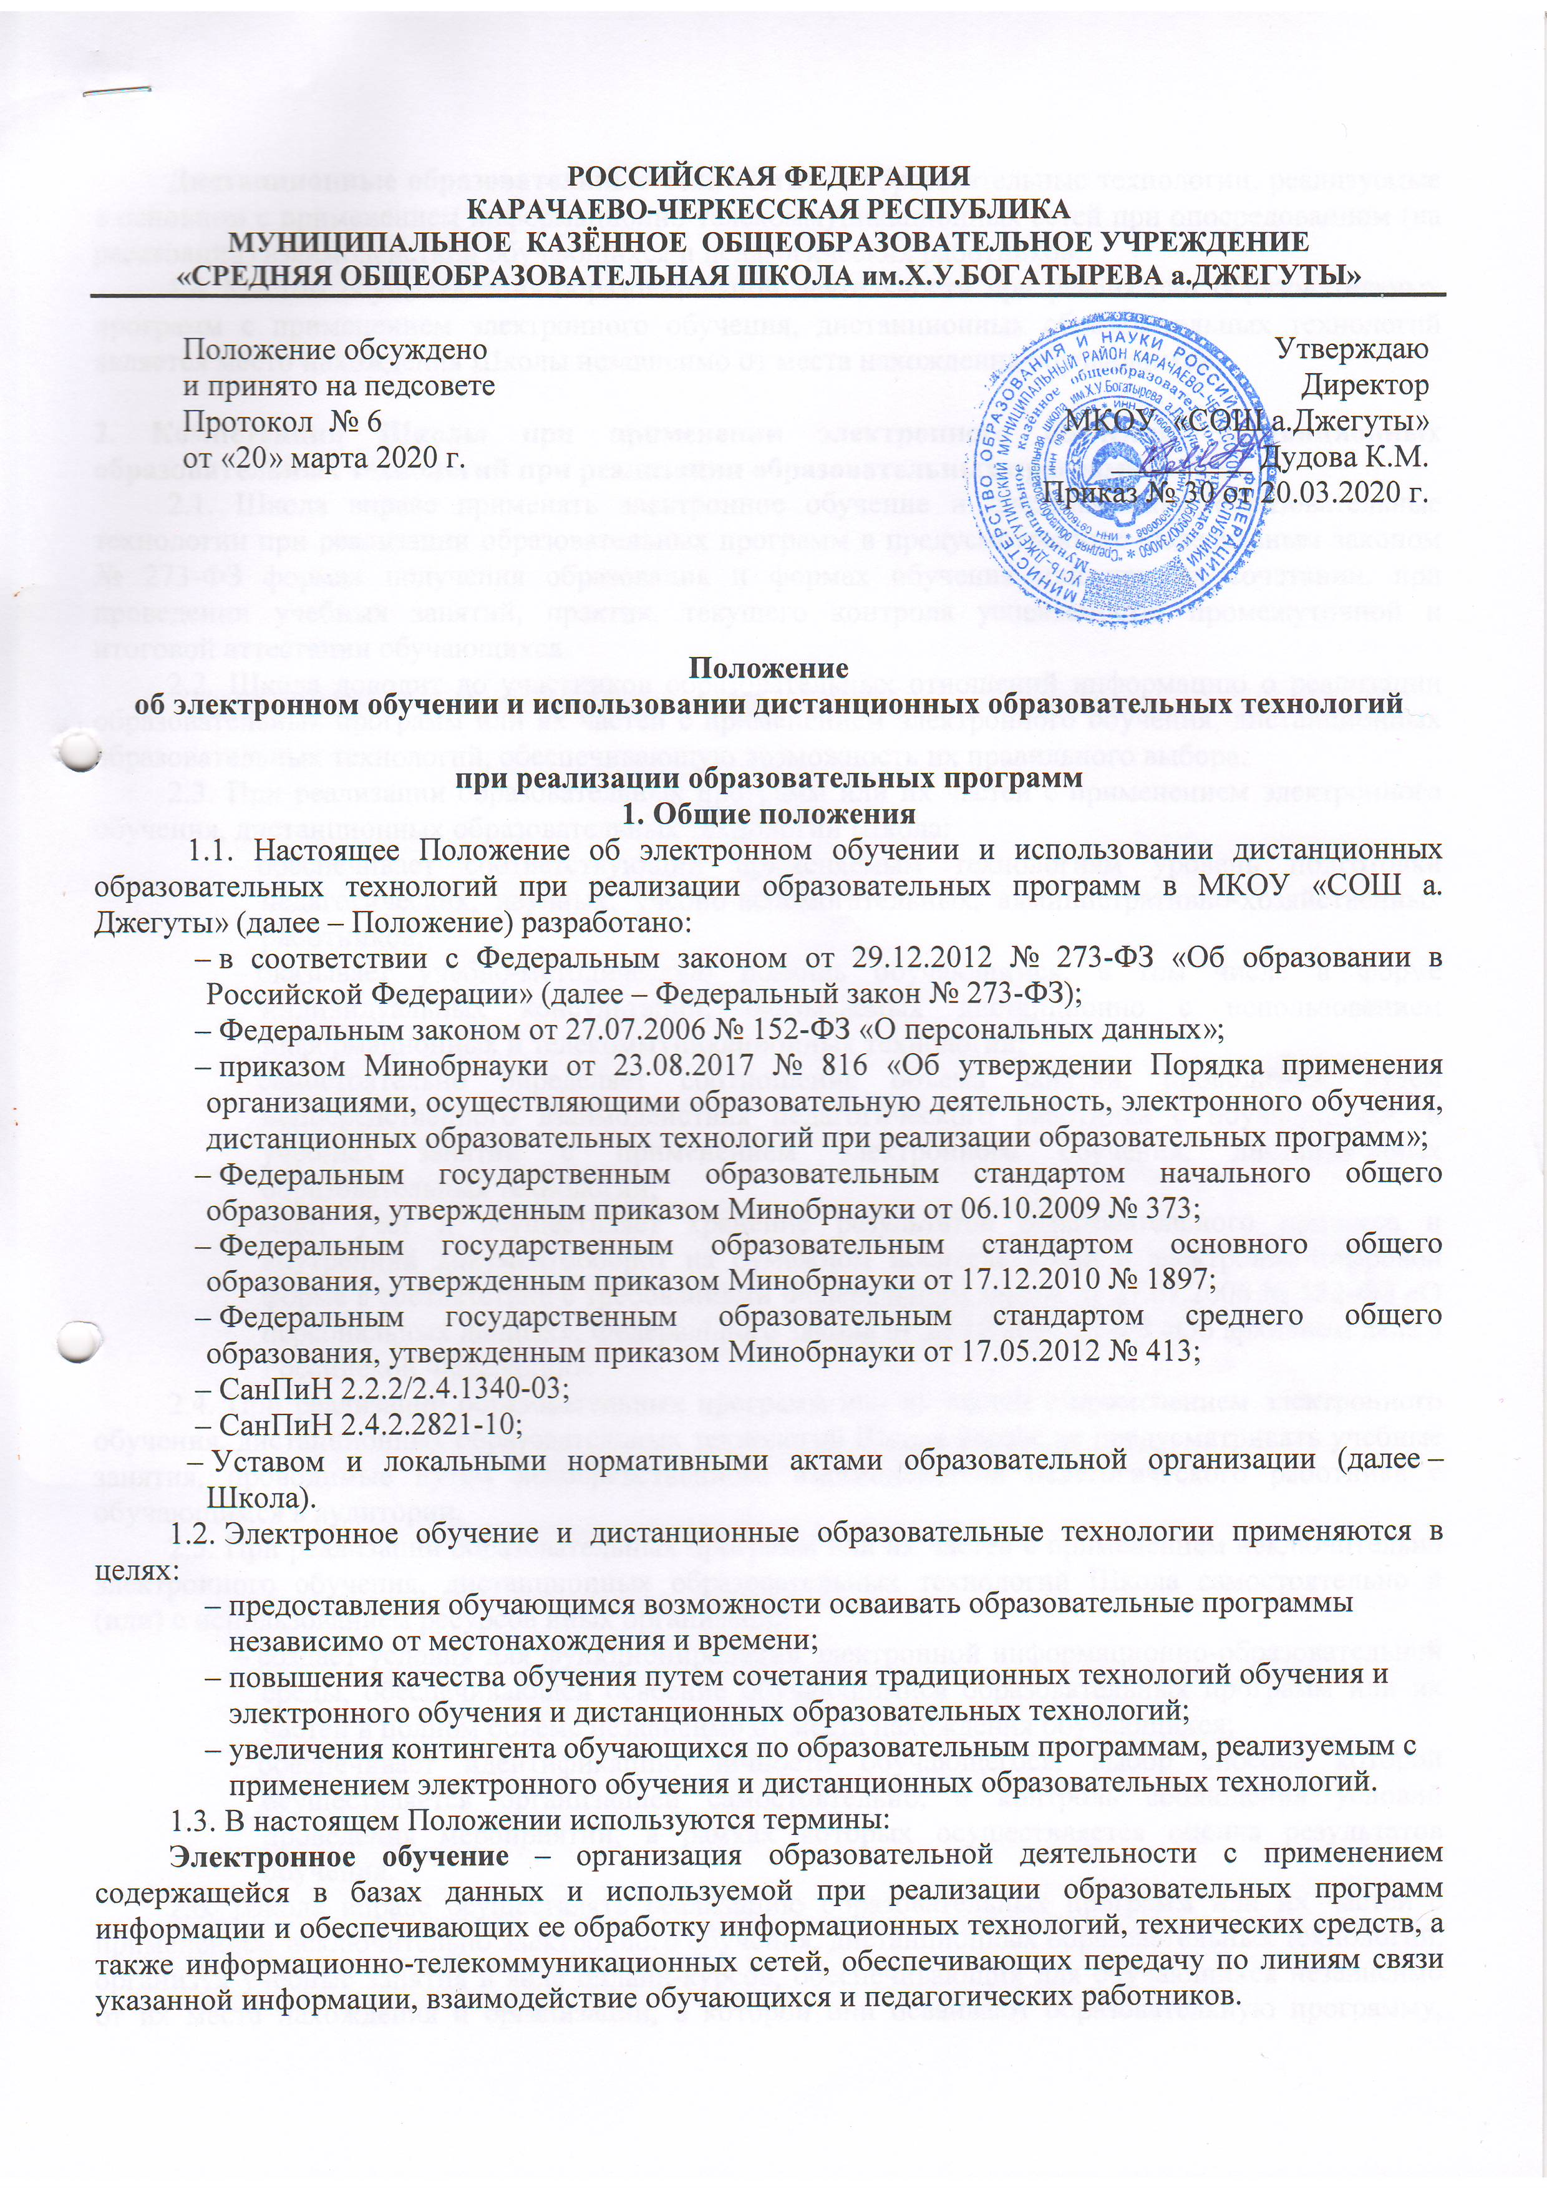Дистанционные образовательные технологии – образовательные технологии, реализуемые в основном с применением информационно-телекоммуникационных сетей при опосредованном (на расстоянии) взаимодействии обучающихся и педагогических работников.
1.4. Местом осуществления образовательной деятельности при реализации образовательных программ с применением электронного обучения, дистанционных образовательных технологий является место нахождения Школы независимо от места нахождения обучающихся.

2. Компетенция Школы при применении электронного обучения, дистанционных образовательных технологий при реализации образовательных программ
2.1. Школа вправе применять электронное обучение и дистанционные образовательные технологии при реализации образовательных программ в предусмотренных Федеральным законом № 273-ФЗ формах получения образования и формах обучения или при их сочетании, при проведении учебных занятий, практик, текущего контроля успеваемости, промежуточной и итоговой аттестации обучающихся.
2.2. Школа доводит до участников образовательных отношений информацию о реализации образовательных программ или их частей с применением электронного обучения, дистанционных образовательных технологий, обеспечивающую возможность их правильного выбора.
2.3. При реализации образовательных программ или их частей с применением электронного обучения, дистанционных образовательных технологий Школа:
– обеспечивает соответствующий применяемым технологиям уровень подготовки педагогических, научных, учебно-вспомогательных, административно-хозяйственных работников;
– оказывает учебно-методическую помощь обучающимся, в том числе в форме индивидуальных консультаций, оказываемых дистанционно с использованием информационных и телекоммуникационных технологий;
– самостоятельно определяет соотношение объема занятий, проводимых путем непосредственного взаимодействия педагогического работника с обучающимся, и учебных занятий с применением электронного обучения, дистанционных образовательных технологий;
– ведет учет и осуществляет хранение результатов образовательного процесса и внутренний документооборот на бумажном носителе и/или в электронно-цифровой форме в соответствии с требованиями Федерального закона от 27.07.2006 № 152-ФЗ «О персональных данных», Федерального закона от 22.10.2004 25-ФЗ «Об архивном деле в Российской Федерации».
2.4. При реализации образовательных программ или их частей с применением электронного обучения, дистанционных образовательных технологий Школа вправе не предусматривать учебные занятия, проводимые путем непосредственного взаимодействия педагогического работника с обучающимся в аудитории.
2.5. При реализации образовательных программ или их частей с применением исключительно электронного обучения, дистанционных образовательных технологий Школа самостоятельно и (или) с использованием ресурсов иных организаций:
– создает условия для функционирования электронной информационно-образовательной среды, обеспечивающей освоение обучающимися образовательных программ или их частей в полном объеме независимо от места нахождения обучающихся;
– обеспечивает идентификацию личности обучающегося, выбор способа которой осуществляется организацией самостоятельно, и контроль соблюдения условий проведения мероприятий, в рамках которых осуществляется оценка результатов обучения.
2.6. Школа вправе осуществлять реализацию образовательных программ или их частей с применением исключительно электронного обучения, дистанционных образовательных технологий, организуя учебные занятия в виде онлайн-курсов, обеспечивающих для обучающихся независимо от их места нахождения и организации, в которой они осваивают образовательную программу, достижение и оценку результатов обучения путем организации образовательной деятельности в электронной информационно-образовательной среде, к которой предоставляется открытый доступ через информационно-телекоммуникационную сеть интернет.
Освоение обучающимся образовательных программ или их частей в виде онлайн-курсов подтверждается документом об образовании и (или) о квалификации либо документом об обучении, выданным организацией, реализующей образовательные программы или их части в виде онлайн-курсов.
3. Учебно-методическое обеспечение
3.1. Учебно-методическое обеспечение учебного процесса с применением электронного обучения, дистанционных образовательных технологий включает электронные информационные образовательные ресурсы (ЭИОР), размещенные на электронных носителях и/или в электронной среде поддержки обучения, разработанные в соответствии с требованиями ФГОС, локальными документами Школы.
3.2. Учебно-методическое обеспечение должно обеспечивать организацию самостоятельной работы обучающегося, включая обучение и контроль знаний обучающегося (самоконтроль, текущий контроль), тренинг путем предоставления обучающемуся необходимых (основных) учебных материалов, специально разработанных для реализации электронного обучения и дистанционных образовательных технологий.
3.3. В состав учебно-методического обеспечения учебного процесса с применением электронного обучения, дистанционных образовательных технологий входят:
- учебные материалы по предмету.
- практикум или практическое пособие;
- тестовые материалы для контроля качества усвоения материала;
- учебные (дидактические) пособия;
- справочные издания, словари, научная литература, хрестоматии, справочные системы, электронные словари и сетевые ресурсы;
- электронные копии печатных учебных пособий;
- вопросы и задания для самоконтроля усвоения учебного материала;
- мультимедийные презентации учебного материала;
- системы компьютерного тестирования;
- виртуальные лабораторные практикумы;
- имитационные компьютерные модели, изучаемых объектов;
- электронный интерактивный мультимедийный комплекс, включающий иллюстративную,
справочную, тренажерную и контролирующие части.

4. Техническое и программное обеспечение
4.1. Техническое обеспечение применения электронного обучения, дистанционных образовательных технологий включает:
- средства вычислительной техники и другое оборудование, необходимое для обеспечения эксплуатации программного и информационного обеспечения электронного обучения и доступа к дистанционным образовательным технологиям учителей, учащихся и родителей;
- телекоммуникационные каналы с пропускной способностью, достаточной для организации учебного процесса по всем видам учебной деятельности;
4.2. Программное обеспечение применения электронного обучения, дистанционных образовательных технологий включает:
- Российская электронная школа.
- Московская электронная школа.
- Мои достижения - онлайн сервис самоподготовки и самопроверки.
- Медиатека издательства «Просвещение».
- Яндекс.Учебник.
- Учи.ру-интерактивная образовательная онлайн-платформа.
- Фоксфорд- онлайн-платформа образовательных курсов.
- ЯКласс- цифровой образовательный портал.
- Образовариум- интерактивная образовательная онлайн-платформа.
- Lecta- образовательная онлайн-платформа.
- МЭО - (мобильное электронное образование)-онлайн курсы.
- Skaipe- ресурс для проведения онлайн—видео-конференций.
- Zoom- ресурс для проведения онлайн—видео-конференций.
- Talky- ресурс для проведения онлайн—видео-конференций.

5. Порядок организации электронного обучения и применения дистанционных образовательных технологий
5.1. Выбор предметов для изучения с применением электронного обучения и дистанционных образовательных технологий осуществляется учащимися или родителями (законными представителями) по согласованию со Школой (Приложение 1)
5.2. С использованием электронного обучения и дистанционных образовательных технологий могут организовываться такие виды учебных видов деятельности (занятий и работ), как:
- лекции реализуемые во всех технологических средах: работа в аудитории с электронными учебными курсами, в системах on-line (вебинары, чат), off-line (лекции, форум, электронная почта;
- практические, семинарские и лабораторные занятия, реализуемые во всех технологических средах: вебинары, чаты форумы;
- индивидуальные и групповые консультации, реализуемые во всех технологических средах: электронная почта, чат, форум, вебинар;
- самостоятельная работа обучающихся, с помощью интерактивных средств обучения;
- промежуточная аттестация с применением дистанционных образовательных технологий.

5.3. Ответственный за электронное обучение контролирует процесс электронного обучения и применения дистанционных образовательных технологий, следит за своевременным заполнением необходимых документов, в том числе журналов.
5.4. При реализации образовательных программ с применением электронного обучения, дистанционных образовательных технологий учителя и ответственные лица ведут документацию: база индивидуальных учетных данных всех пользователей (логины и пароли, электронная почта, контактный номер телефона), заполнение журнала успеваемости, выставление оценок.
5.5. Рекомендуемая непрерывная длительность работы, связанной с фиксацией взора непосредственно на экране устройства отображения информации на уроке, не должна превышать:
– для обучающихся в I–IV классах – 15 мин;
– для обучающихся в V–VII классах – 20 мин;
– для обучающихся в VIII–IX классах – 25 мин;
– для обучающихся в X–XI классах на первом часу учебных занятий – 30 мин,
на втором – 20 мин.
Оптимальное количество занятий с использованием персональных электронно-вычислительных машин (ПЭВМ) в течение учебного дня для обучающихся I–IV классов составляет один урок, для обучающихся в V–VIII классах – два урока, для обучающихся в IX–XI классах – три урока.

5.6. При работе на ПЭВМ для профилактики развития утомления необходимо осуществлять комплекс профилактических мероприятий в соответствии с СанПиН 2.2.2/2.4.1340-03.
Во время перемен следует проводить сквозное проветривание с обязательным выходом обучающихся из класса (кабинета).
5.7. Для обучающихся в старших классах при организации производственного обучения продолжительность работы с ПЭВМ не должна превышать 50 процентов времени занятия.
Длительность работы с использованием ПЭВМ в период производственной практики, без учебных занятий, не должна превышать 50 процентов продолжительности рабочего времени при соблюдении режима работы и профилактических мероприятий.
5.8. Внеучебные занятия с использованием ПЭВМ рекомендуется проводить не чаще двух раз в неделю общей продолжительностью:
– для обучающихся II–V классов – не более 60 мин;
– для обучающихся VI классов и старше – не более 90 мин.
Время проведения компьютерных игр с навязанным ритмом не должно превышать 10 мин для учащихся II–V классов и 15 мин для учащихся более старших классов. Рекомендуется проводить их в конце занятия.

6. Организация текущего контроля и промежуточной аттестации по предметам, реализуемым с использованием электронного обучения, дистанционных образовательных технологий
- Текущий контроль и промежуточная аттестация обучающихся с применением электронного обучения и дистанционных образовательных технологий по каждому предмету может осуществляться традиционно при непосредственном взаимодействии педагога и обучающегося и дистанционно посредством инфокоммуникационных сетей с применением электронных средств коммуникации и связи в электронной среде.
- Текущий контроль и промежуточная аттестация обучающихся с применением электронного обучения и дистанционных образовательных технологий по каждому предмету осуществляется посредством технологий, обеспечивающих объективность оценивания, сохранность результатов и возможность компьютерной обработки информации по результатам всех обучающихся с применением дистанционных образовательных технологий.
- Прохождение текущего контроля возможно в форме:
- компьютерного тестирования на цифровом портале;
- письменных ответов на вопросы;
- написания эссе, сочинения, реферата, изложения;
- комбинации вышеперечисленных форм и прочее.
- Оценивание учебных достижений обучающихся с использование электронного обучения и дистанционных образовательных технологий осуществляется в соответствии с системой оценивания, применяемой в школе.
Оценки, полученные обучающимися за выполненные дистанционные задания, заносятся в электронный журнал.

7. Заключительное положение
7.1. Данное Положение вступает в силу с момента его утверждения и действует до принятия нового в рамках действующего нормативного законодательного регулирования в области общего образования.

Приложение 1

Директору МКОУ «СОШ а.Джегуты»
Дудовой К.М.
___________________________________________________
(ФИО родителя (законного представителя) обучающегося)

^{электронная почта}

^{телефон}

ЗАЯВЛЕНИЕ
Прошу организовать обучение моего сына (дочери) ученика ____ класса ______________________________________________________________
в период с _____________________ в дистанционной форме. Ответственность за жизнь и здоровье, а также обеспечение прохождения программы беру на себя. Гарантирую создание условия для обучения ребенка в дистанционном режиме и выполнение им заданий, назначенных учителем.

_____________ _______________
^{Дата} ^{Подпись}

